

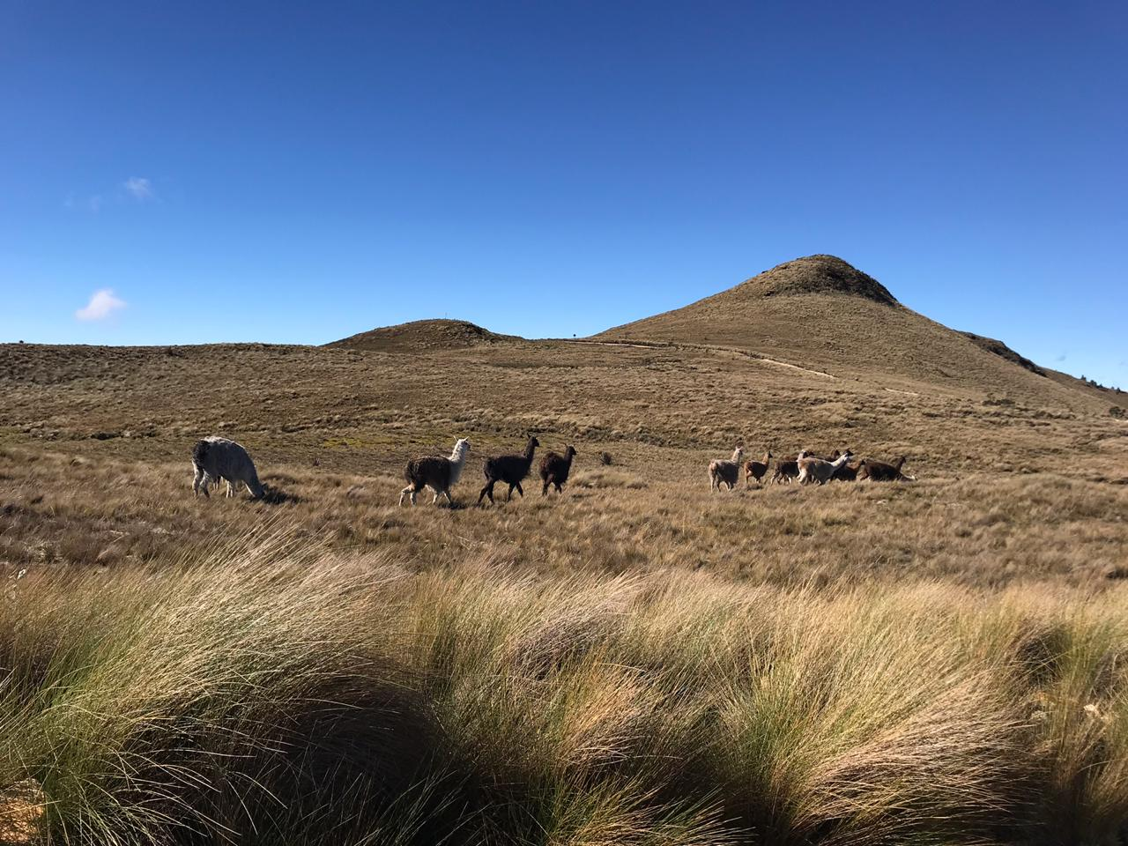
PROCEDIMIENTO PARA LA CEMENTACIÓN DE POZOS

EC-OP-PR-16 REV- 0 23 ENE 2023

OBJETIVO

Establecer los estándares para la cementación de sondajes teniendo en cuenta las medidas de seguridad y promover el trabajo seguro, eliminando los factores de riesgo que ponen en peligro la salud y seguridad en el trabajo.

Este procedimiento debe ser de conocimiento y aplicación de todos los Supervisores, Perforistas y Auxiliares de Kluane Drilling Ecuador S.A. que realicen esta tarea.
Este procedimiento busca cumplir con los estándares de seguridad exigidos por Kluane Drilling Ecuador S.A.

RESPONSABLES

Gerente Operaciones: Es responsable de autorizar la actividad de acuerdo con las condiciones presentadas en la operación, previo informe y/o notificación del supervisor de proyecto.

Supervisor de Proyecto: Es responsable de verificar el cumplimiento y hacer seguimiento de las acciones descritas en este documento.

Responsable HSE: Asesorar en la identificación de peligros, evaluación de riesgos y medidas de control para el buen entendimiento de los contenidos en este documento. Apoyar a la Supervisión respectiva solicitante. Controlar que se cumplan las exigencias indicadas en el presente procedimiento.

Perforista: Es responsable de:

- Ejecutar la actividad de cementación y estabilización de sondajes instruyendo a todas las personas involucradas en el procedimiento. Debe administrar los recursos humanos y materiales para garantizar un trabajo seguro y eficiente.

Auxiliares: Es responsable de:

- Realizarán la actividad de cementación y estabilización sondajes en conjunto con el perforista, siendo responsables de realizar en forma correcta la tarea encomendada utilizando eficientemente los recursos facilitados.

Cualquier anomalía en el recurso material o condición subestándar que sea detectada, se comunicará de forma inmediata al supervisor directo, quien tendrá que tomar las medidas correctivas que el caso demande.

DEFINICIONES

Obturar: Acción de tapar una abertura o conducto introduciendo un cuerpo

Obturador: Es todo elemento o cuerpo que es introducido dentro del sondaje el cual actúa como un tapón, sirve para colocar tapones, lechadas de cemento o material liquido de relleno, usualmente estos obturadores son de caucho o de caucho/aluminio, los cuales se encuentra en diferentes diámetros (HQ/HTW, NQ/NTW, BQ/BTW) y características, generalmente en forma cilíndrica, ejemplo de ellos son HWL/NWL Displacement Plug (Cement Plug) y HWL/NWL Van Ruth Plug.

Van Ruth Plug: es un tapón de pozo altamente efectivo para cementar secciones de pozos perforados o acuñar en situaciones para operaciones de pozos secundarios, también pueden ser utilizados para obturar pozos con presencia de agua.

PROCEDIMIENTO PARA LA CEMENTACIÓN DE POZOS

En muchas ocasiones en pozos de perforación diamantina es usual encontrar condiciones de terreno adversas a la operación, tales como formaciones fracturadas, falladas (zona de falla), arenosas, arcillosas (gouge), porosidad secundaria, etc., que a menudo dificultan el avance de la perforación.
Esta situación combate durante algún tiempo utilizando varios métodos (uso de aditivos) de estabilización, los cuales, si no son efectivos, es necesario un cambio de línea o la cementación del sondaje. Es importante recalcar, si bien el cambio de línea o sarta de perforación es una opción, esta no es siempre la mas recomendada, ya que es necesario en primera instancia la estabilización del sondaje.

Por ende, la opción para poder dar continuidad a un sondaje estable es la cementación, dado que esta permite en la mayoría de los casos la estabilidad de las paredes de la formación que presente dificultades.
El presente procedimiento para la cementación de pozos servirá como una guía para cuando se demande cementar pozos verticales y sub-horizontales con inclinaciones hasta -30 grados, donde el cemento se quedará el fondo por gravedad y no va a tender a regresarse a la boca del pozo. Se nombrará un paso a paso con el fin de evitar problemas u operaciones erróneas que puedan afectar el fraguado y/o resultado final de la columna de cemento inyectada.

Cementación de pozo

- Identificar las condiciones del terreno en el sondaje de perforación
- Terreno fracturado o inestable / Poca recuperación de núcleo
- Pérdida de nivel de agua
- Atrapamiento de tubería
- Torque alto (2500 psi en el manómetro de torque)
- Terreno con arena o arcilla
- Identificar por medio de las cajas de muestra o libreta de campo (Bitácora) la zona o posibles zonas problemáticas de inestabilidad de la formación.
- Determinar el alcance de la cementación, si esta busca la estabilidad de las paredes de la formación o el sellar o tapar alguna zona de grietas o fracturas de grosor considerable.
- Validar que al momento de considerar la cementación en el fondo del pozo se encuentre con roca estable o en mejores condiciones que la sección a cementar. En caso de que no exista una zona estable o la sección a cementar sea mayor a 30 metros se recomienda cementar, ya que en secciones mayores existe un alto riesgo de atrapamiento de la tubería.
- En la Tabla 1 se referencian los datos físico químicos de los materiales a utilizar para realizar la lechada y determinar la proporción de las cantidades a utilizar referenciadas en la Tabla 2.

Tabla1. Factores considerados para la elaboración de la lechada datos referenciales.

Factores considerados para la elaboración de la lechada
FACTORES | DATOS | Unidad
Razón agua/cemento | 0,47 | lt/kg
Razón Sika/cemento | 0,06 | lt/kg
densidad cemento | 3,15 | kg/lt
densidad Sika | 1,18 | kg/lt
densidad de mezcla | 1,82 | kg/lt
Fuente: Kluane Drilling Ecuador 2022

- Informar al supervisor sobre las condiciones del terreno y las posibles acciones de trabajo.

- Se recomienda el realizar una estabilización previa del sondaje antes de realizar la cementación, evitando así colapsos de la formación, preparación de aditivos de acuerdo con las condiciones de terreno (píldoras de bentonita con aserrín, Poliwell, G-Stop, Polispand hidratados)
- En caso de contar con muy bajo o cero niveles de agua en el pozo, se debe inyectar obturantes con el fin de generar un taponamiento parcial que nos ayude a mantener el cemento en el espacio anular del pozo.
- Se recomienda realizar la cementación con un tubo en fondo protegido con Casing Shoe o Bit Casing Shoe (Depende de las condiciones del terreno) y no con barrena convencional, ya que la barrena aumenta la probabilidad de atrapamiento de tubería, pues en caso de que se omita algún paso del procedimiento, el cemento podrá subir por el espacio anular y ubicarse detrás del Reaming Shell, atrapando así la barrena.

- Una vez notificado el supervisor y con la autorización de cliente para la cementación, se deberá seguir con los siguientes pasos.

- Extraer un tubo de perforación (5pies) con respecto al frente de perforación y posteriormente se debe extraer el tubo interno para evitar atascamiento.
- Preparación de la mezcla
- Instalar las tinas de mezcla de aditivos, colocando la llave de salida de la tina de 500 lts alineada a la parte superior de la sarta de perforación, las cuales deben estar limpias y libres de polímero o residuos de perforación.
- Se procede a llenar la tina de 500 lts con la medida exacta de agua limpia necesaria para la preparación de la mezcla de cementación (10, 20, 30 metros), para tal fin verificar la tabla N°2.
- Añadir el cemento y posteriormente la proporción de Sika acorde a lo indicado en la tabla N°2, en primera instancia realizar la mezcla con el mixer.
- Utilizar una pala de acero para continuar homogenizando la mezcla y evitar que el cemento se asiente en la tina.
- Tomar una muestra de la mezcla en un recipiente cerrado, sellarlo y dejar reposar en un lugar fresco o sumergido en agua, con la finalidad de compararla con la mezcla que se introducirá al sondaje.
- Una vez obtenida la mezcla se procederá a abrir la llave de la tina y añadirla en el sondaje a través de la tubería.
- Posicionar la tubería a 10cm del fondo del pozo y verificar que la cabeza rotación de fluido (Bomba Conexión, Cabeza de agua) esté al alcance del auxiliar con el fin de enroscar y desenroscar manualmente durante el proceso de cementación cuando este aplique.
- Lavar la tina y añadir el residuo de la mezcla al sondaje.
- Instalar tapón (madera, caucho, papel, cartón, etc.) en la boca del pozo, con la finalidad de limpiar las paredes internas de la tubería.
- Inyectar con presión de agua utilizando la bomba 1029, aproximadamente 3 minutos por cada 100 metros de profundidad, haciendo referencia al segmento a intervenir.
- Se debe evaluar el funcionamiento de la bomba 1029 y su relación con la válvula Brand con la finalidad de brindar buena presión de agua y garantizar que el tapón ayude a limpiar las paredes internas de la tubería y garantice que el cemento llegue al frente, se recomienda bombear en el nivel 8 de la válvula Brand.
- Se realiza la sustracción de tubería inmediatamente para evitar atrapamiento.
- Tomar la hora de la inyección de la lechada y esperar de 36 a 48 horas para que la lechada fragüe, se compara con la muestra del recipiente que se tomó inicialmente.
- Luego del tiempo de espera, se ingresa con precaución la sarta de perforación hasta la profundidad en la que se encuentra el tapón de la lechada y se verifica la integridad del fraguado.
- En caso de que el fraguado sea el adecuado, perforar una corrida de 5 pies controlando el avance de acuerdo con las condiciones del sondaje, inyectando un buen fluido de perforación.
- Extraer el tubo interno y verificar que la muestra esté compacta, caso contrario comunicar al supervisor.
- El supervisor tomará la decisión de continuar con la segunda corrida de perforación, nuevamente se extrae el tubo interno y se verifica que la muestra esté compacta.
- Si la segunda muestra está compacta se continúa la perforación normalmente con barrena y tubo interior de 5 pies.
- Si la muestra contiene lechada no fraguada se debe lavar el sondaje, estabilizar y verificar que no tenga torque alto.
- En caso de que la cementación no resulte exitosa al momento de controlar las condiciones del pozo se recomienda asentar la tubería hasta el frente de sondaje, reportar al cliente el estado del sondaje y la necesidad de reducir de línea.
- Se continua la perforación normalmente y si se mantienen las condiciones indicadas en el numeral 1 se debe notificar al cliente el riesgo de atrapamiento y pérdida de tubería, y los riesgos que estos implican a la operación y la continuidad de este.

TABLA 2. Relación de mezcla de preparación de lechada para cementación de sondajes.

Diámetro | Segmento Por Cementar (metros) | Vol. Mezcla (lt) | Kilos Cemento (Kg) | Litros Sika (lt) | Litros Agua (lt)
HTW | 10 | 72,5 | 85,6 | 5,03 | 40,28
HTW | 20 | 145 | 171,21 | 10,07 | 80,57
HTW | 30 | 217,5 | 256,82 | 15,11 | 120,86
HTW | 40 | 290 | 342,43 | 20,15 | 161,15
HTW | 50 | 362,5 | 428,04 | 25,19 | 201,44
NTW | 10 | 45 | 53,13 | 3,12 | 25
NTW | 20 | 90 | 106,27 | 6,25 | 50,01
NTW | 30 | 135 | 159,41 | 9,38 | 75,02
NTW | 40 | 180 | 212,55 | 12,51 | 100,03
NTW | 50 | 225 | 265,69 | 15,64 | 125,04
Fuente: Kluane Drilling Ecuador 2022

Instalación de obturadores tipo van ruth o tacos de madera

Es necesario indicar que algunos elementos como tacos de madera pueden ser también utilizados para lograr obstaculizar el paso de agua a superficie, teniendo excelentes resultados. También en ciertos momentos técnicos del pozo es necesario generar un tapón de cemento a cierta altura dentro del sondaje, por tal motivo los equipos anteriormente mencionados pueden ser usados como tapones, con la capacidad de sostener una lechada de cemento, con el fin de actuar como el fondo de pozo para deviaciones direccionales o con cuñas de desviación de pozo.

En el caso hipotético se presente un caso de los anteriormente expuesto, es habitual utilizar tapones o sellos que sirvan de base para la lechada, estos pueden ser tapones tipo Van Ruth, tacos de madera, u otros, los cuales aprovechan el conducto que deja la sarta de tubería y pueden ser instalados con facilidad,

Materiales

- Cemento
- Agua
- Sika, acelerante de secado de cemento
- Tapón de madera o Van Ruth en caso de que aplique
- Equipo de perforación
- Hojas de seguridad
- Elementos de protección personal.

IMPACTO AMBIENTAL

- Contaminación de suelo por aditivos, derrame de aceites y/o combustibles.
- Generación de residuos sólidos y líquidos.

MEDIDAS DE CONTROL AMBIENTAL

- Uso de polietileno para control de derrames de aceite o combustible, el cual debe estar previamente instalado debajo de los polines.
- Uso de bandejas y paño absorbente y/o esponja cuando sea necesario y/o durante los mantenimientos y las operaciones.
- Mantenimientos preventivos, planificados a la máquina.
- Clasificación de residuos en la fuente.

RIESGOS ASOCIADOS SSO

Eléctrico

- Baja y alta tensión: manejo de energías de 12V, 110V y 220V

Ergonómico

- Manejo y transporte de cargas, herramientas: tubería, herramientas, químicos.
- Posturas prolongadas: postura prolongada de pie el 100% de la jornada laboral

Locativo

- Caídas al mismo nivel: durante la instalación y desinstalación.
- Superficies de trabajo irregulares, resbalosas, obstáculos en el suelo

Mecánico

- Manipulación de herramientas manuales
- Mecanismos en movimiento: partes móviles del taladro
- Manipulación de equipos a presión: 3000 psi
- Expulsión del tubo durante el proceso de perforación
- Instalación de la guaya del pescante
- Manejo de máquinas y herramientas
- Proyección de partículas

Naturales

- Sismo
- Deslizamientos
- Tormentas eléctricas
- Lluvias Torrenciales

Físico

- Ruido
- Temperatura
- Vibración
- Iluminación
- Humedad

Biológicos

- Mordeduras y/o picaduras de insectos y animales
- Pandemias

Químicos

- Quemaduras
- Inhalación de vapores y gases
- Intoxicación

MEDIDAS DE CONTROL SSO

- Elaboración de ATS y charla de seguridad.
- Uso correcto de E.P.P. (casco, gafas, protección auditiva, overol, botas de seguridad y guantes).
- No usar ropa suelta en esta maniobra ni ordenar el cable con su guante.
- Coordinación de la tarea al manipular elementos suspendidos.
- Divulgación del presente procedimiento.
- No se debe enrollar el cable del pescante en la mano, muñeca, brazo, pie u otra parte del cuerpo.
- Inspeccionar tener todas las herramientas necesarias y usarlas correctamente.

CONTROL DE CAMBIOS

Descripción del cambio | Responsable del Cambio | A Quien se le entrega el documento | Fecha Modificación | Rev.
Generar Documento | Erick Fray | Wilder Coronado | 29/09/2022 | 0

